2023128ZL2

例2　(2022·重庆市期中)如图所示，建筑工地常使用打桩机将圆柱体打入地下一定深度，设定某打桩机每次打击过程对圆柱体做功相同，圆柱体所受泥土阻力*f*与进入泥土深度*h*成正比(即*f*＝*kh*，*k*为常量)，圆柱体自重及空气阻力可忽略不计，打桩机第一次打击过程使圆柱体进入泥土深度为*h*0，则打桩机第*n*次打击过程使圆柱体进入泥土深度为(　　)

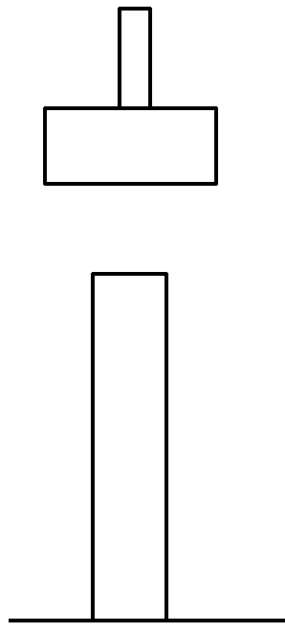

A．*h*0 B．*nh*0

C.*h*0 D．(－)*h*0